令和8年度 学生による地域フィールドワーク研究助成 中間報告書

大学等名：富山国際大学
代表学生：宮本薫
指導教員：越智士郎

研 究 題 目  （応募部門） | 人工衛星画像を利用した耕作放棄地検出方法の開発と耕作放棄地有効利用への提言
研 究 概 要 | 前年度の研究で、耕作放棄地の検出方法の開発に取り組み、富山県に約3千Haの耕作放棄を検出した。検出結果の精度検証を行っておらず、実用化には精度検証と検出方法の改良が必要である。前年度の研究では、光学衛星画像のみを利用したが、雲の影響を受けないレーダー画像の利用をすすめる予定である。検出精度の検証を、富山市、氷見市、南砺市で行う。自治体や営農事業者へのインタビュー調査を行い、耕作放棄地を有効に利用する方策について検討を行う。
これまでの活動状況と今後の活動予定  （300字程度） | 以下の2カ所の地域活動に参加した。  ・2025年5月23日(土)に行われた氷見・長坂地区での田植えイベントに教員1名、学生1名が参加した。  ・2025年9月12日(土)に行われた南砺市・五箇山で稲刈りイベントに教員2名、学生1名が参加した。  こられのイベントに参加することで、地域で活動する方と交流することができ、地域に関する情報や課題を知ることができた。  さらに、耕作放棄地の検出精度をあげるため、SARと呼ばれる人工衛星によるレーダー画像の分析に取り組んでいる。一般的な水田や農地と耕作放棄地では、地表面におけるレーダーの反射強度が異なるため、富山国際大学の近くにある農地で、ドローンによる定期観測を行い、地表面の状況の地系列変化の分析を行っている。  今後は、富山県全体で人工衛星画像などを解析し、耕作放棄地の特定を行う予定である。
当初予定と変更がある場合は変更点を記述ください。 | 当初は、耕作放棄地の検出方法の開発を目的としていたが、この2，3年富山県ではクマによる人的被害や農産物への被害が社会問題化しており、それらが、里山環境の変化や耕作放棄地と関係しているとの報道も聞かれる。クマの出没地点が耕作放棄地と関係しているかについて、フィールド調査を通して確認していきたい。
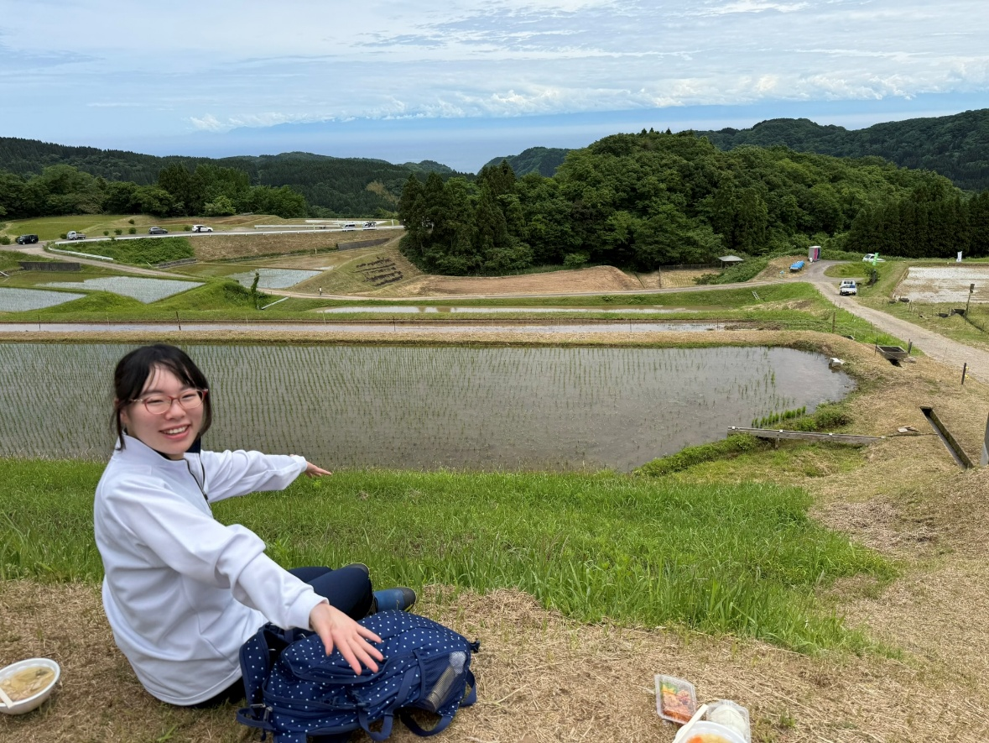
(写真1)5月23日 氷見・長坂地区での田植えイベントに参加
田植え後の棚田を背景にした風景
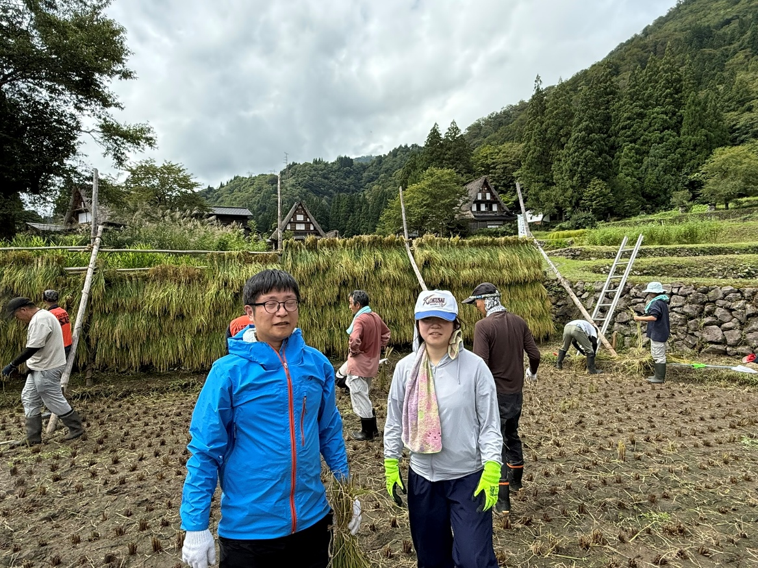
(写真2)9月12日 南砺市・五箇山(平地区)での田植えイベントに参加
収穫後の田んぼと刈り取った稲をハザ掛けで干した様子

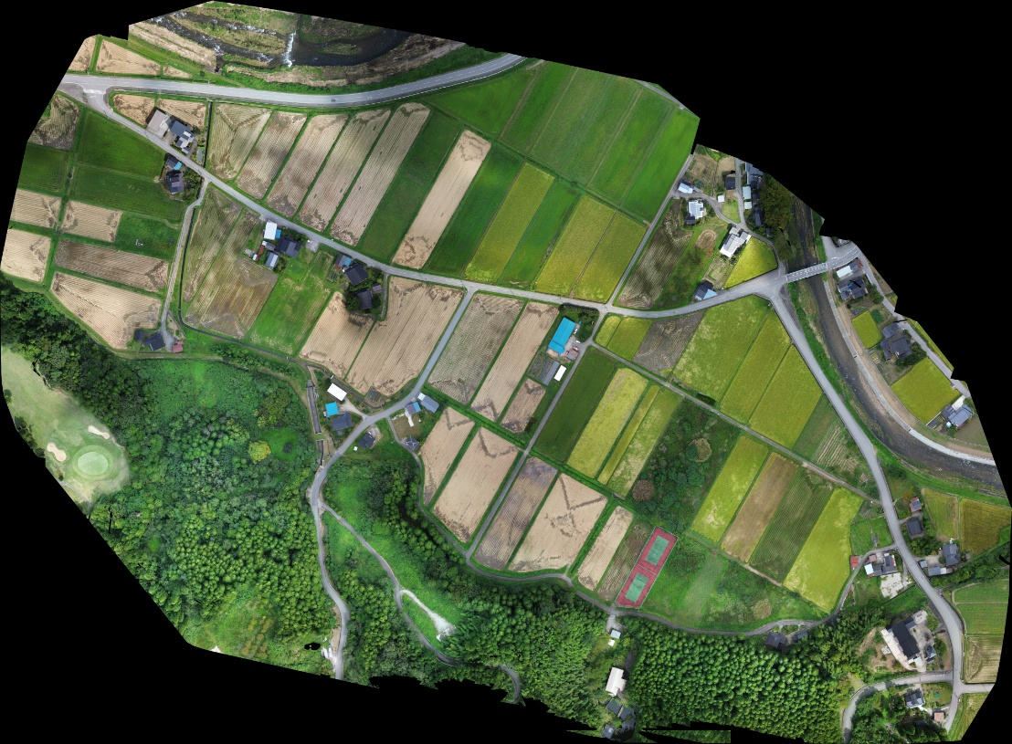
(写真3)ドローン調査で作成したマップ

